UKEPLAN 2. klasse uke: 16 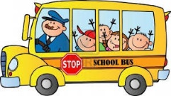
 | Mandag | Tirsdag | Onsdag | Torsdag | Fredag
1 | Norsk | Vi besøker Jennskaret | Tema  Nat samf | Gym  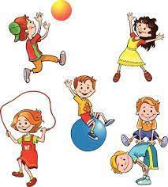 | Fri
2 | Matte |  |  | Vi lager noe til Jennskaret som takk for at vi fikk komme
3 | KRLE |  |  | Matte
 | lunsj |  | Kort lunsj  yoghurtkantine | lunsj
4 | musikk |  | Gym | Norsk
5 | Matte |  | Skolen slutter 12.00 | Norsk
6 | Engelsk |  |  | Ipad- time
 | Skolen slutter 14.00 | Skolen slutter 14.00 |  | Skolen slutter 14.00

Lekse til tirsdag | Lekse til onsdag | Lekse til torsdag | Lekse til fredag
Norsk:Les en av tekstene s. 88-89  Matte: gjør s. 122 | Norsk: Les en av tekstene s.92-93  Matte: gjør s. 123 | Engelsk : les s. 62 i boka.  Norsk: Skriv i hjemmeskriveboka hva du tror barna lekte med i steinalderen. | Fri

Beskjed  til  hjemmet | Dersom dere ønsker å snakke med meg kan jeg nås på mobil 47302693.  Onsdag er det yoghurtkantine for de som vil kjøpe. Pengene går til elevrådet.
Mål for uka:
Naturfag/ samfunnsfag: | - Jeg har lært om lakseoppdrett  - Jeg har hørt om hvordan menneskene levde i steinalderen
Krle: | - Jeg har hørt om den muslimske festen ID
Matematikk: | - Jeg kan måle med linjal  - Jeg vet at det er 100 cm i en meter
Norsk: | - Jeg har hørt om vikingenes alfabet  - Jeg vet at vikingene snakket annerledes enn vi gjør nå
Engelsk: | - Jeg kan lese leksa
Sosiale ferdigheter: | - Jeg følger reglene når vi er på besøk i Jennskaret

